Наконечного П, 191-362

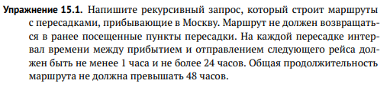

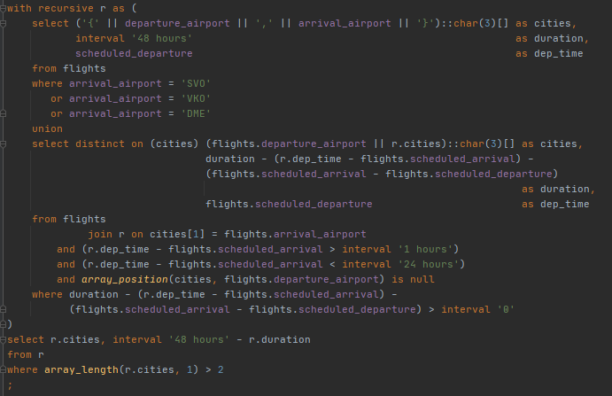

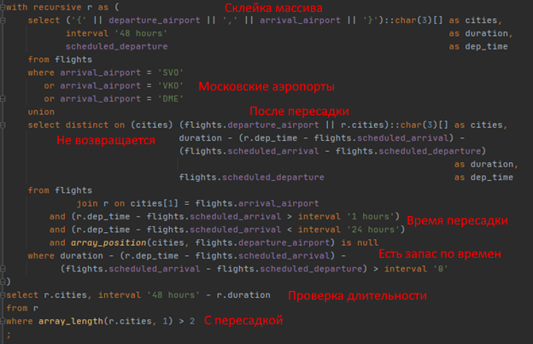

Первая часть – накопитель. Вторая – повторяющийся иерархический итератор.

Ищем сначала все перелёты в один из московских аэропортов, а оттуда прилетающие в этот аэропорт с нужным запасом по времени и длительности.

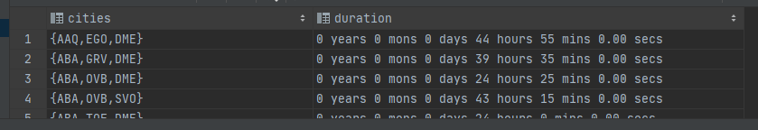



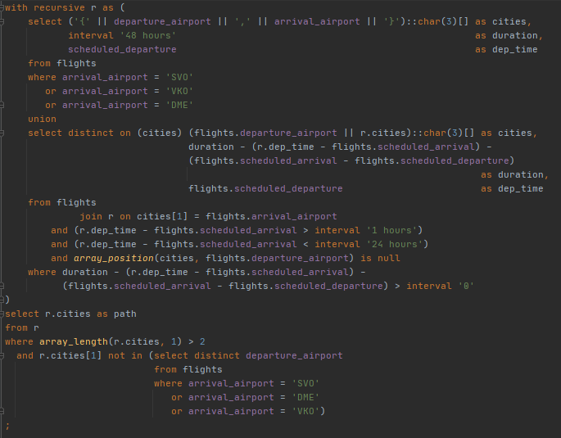

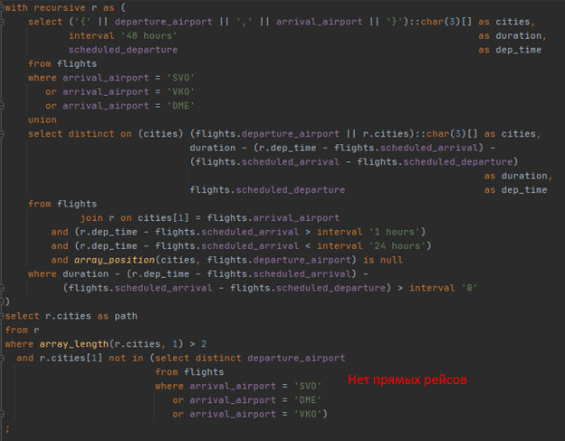

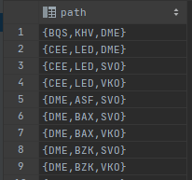



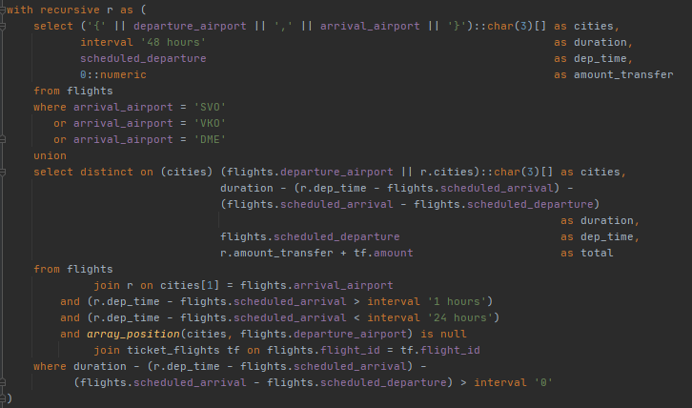

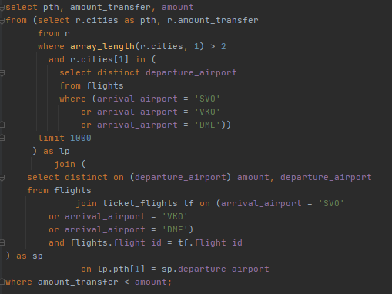

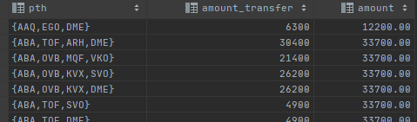



A Common Table Expression, also called as CTE in short form, is a temporary named result set that you can reference within a SELECT, INSERT, UPDATE, or DELETE statement. The CTE can also be used in a View.

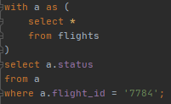

Запрос замедляется, поскольку б`ольшая часть записей не проходит условие фильтрации, использование общих табличных выражений здесь нецелесообразно. Однако, если версия системы выше девятой, замедления не произойдет, поскольку общие табличные выражения подставляются вместо обращения к ним.



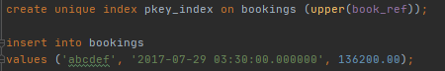

При вставке новой строки выполняется проверка уникальности ключа. Она ускорится при наличии такого индекса.



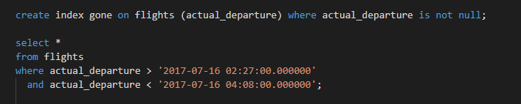

Позволяет ускорить выборку по тем строкам, что удовлетворяют условию самого индекса.

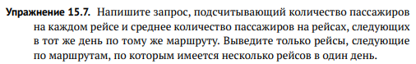

Используем общее табличное выражение m для числа рейсов между аэропортами вместе с числом билетов

Cnt_pass – число на борту текущего рейса

Число на аналогичных сегодня (сгруппировали по аэропортам и дню)

Число рейсов сегодня (число сгруппированных рейсов)

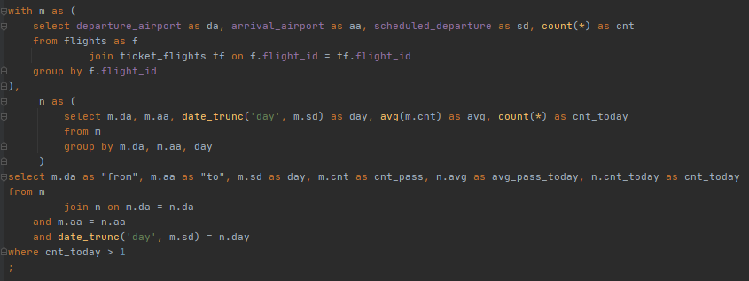

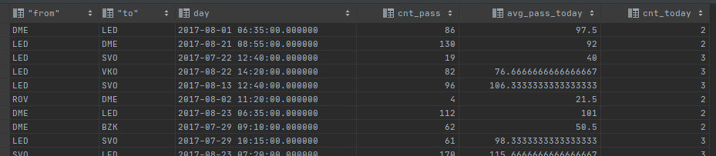



Время выполнения первого запроса составило 1,105 секунд



Разнесём CTE по материализованным представлениям

A materialized view, or snapshot as they were previously known, is a table segment whose contents are periodically refreshed based on a query, either against a local or remote table.

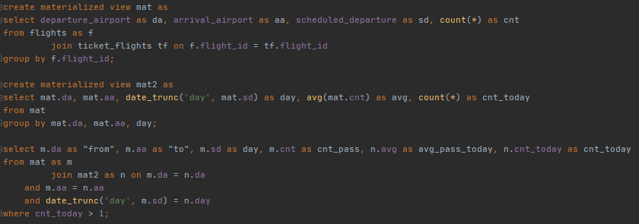

Время выполнения первого запроса составило 0,253 секунд

